1. Ay’ın atmosferi……………yaşaması için uygun değildir. Atmosfer çok ince olduğu için gök cisimleri……………… çarptığında yüzeyinde kraterler ve ……………. oluşmasına neden olmuştur. **Metinde boş bırakılan yerler aşağıdaki kelimelerle tamamlandığında hangisi açıkta kalır?**

a.çukurlar b.Ay’a c.canlıların d.Dünya’ya

2.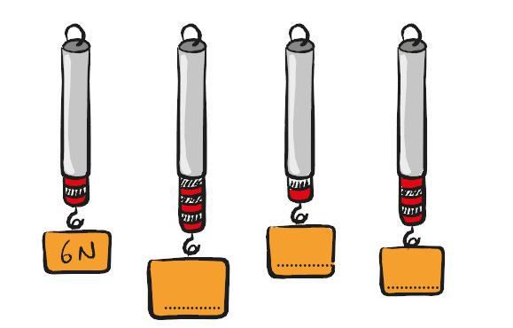

Yukarıda verilen dinamometrelerden hangisi ile diğerlerinden daha hassas bir ölçüm yapılabilir?

a.I.şekil b.2.şekil c.3.şekil d.4.şekil

3.Öykü, su birikintisinden bir miktar su alıp kavanoza koyuyor. Kavanozun içine saman, yaprak, nohut, muz kabuğu ekleyip güneş ışığı almayan bir pencere kenarına koyuyor. Daha sonra kavanozdaki sudan bir miktar alıp inceliyor. **Öykü yaptığı inceleme sonucunda aşağıdaki canlılardan hangisini gözlemler?**

a.Örümcek b.Çekirge c. Bakteri d.Midye

3. 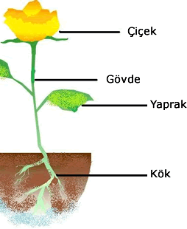

Orhan’ın, çizdiği bitki resminin üzerine, bitkinin kısımlarını yazmıştır. Buna göre bitkinin hangi kısmından **meyve ve tohum** üretimi gerçekleşir?

a.Çiçek b.Yaprak c.Çiçek d.Kök

4.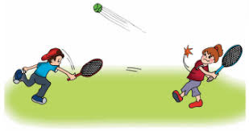

Kuvvet, hareketli cisimlerin hareket yönlerini değiştirebilir.(1.şekil)

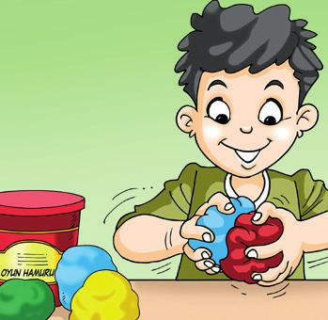

Kuvvet, cisimlerin şekillerini değiştirebilir.(3.şekil)

Kuvvet cisimlerin rengini değiştirebilir.(2.şekil)

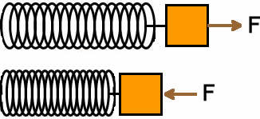

**Yukarıda kuvvet ile ilgili numaralanmış resimler ve yanlarında verilen ifadelerden hangisi veya hangileri doğrudur?**

a.Yalnız I b.Yalnız II c. I ve II d.I ve III

5.**Aşağıdakilerden kaç tanesi memeli hayvanlar grubunda değildir?**

|  |  |  |
| --- | --- | --- |
| BALİNA | KURBAĞA | KAPLUMBAĞA |
| KOYUN | KELEBEK | SOLUCAN |
| KÖPEK | YARASA | PENGUEN |

a.4 b.5 c.6 d.7

6.**Aşağıda verilen terimlerin ortak özelliğini yazmak istersek; hangisini yazmamız yanlış olur?**

|  |  |
| --- | --- |
| Konserve Yapma | Tuzlama |
| Pastörize Etme | Kurutma |

a.Mantarların Yararını Arttırma Yöntemleri

b.Besinlerin Çabuk Bozulmasını Engelleme Yöntemleri

c.Besinleri Saklama Yöntemleri

d.Besinleri Mikroskobik Canlıların Etkilerinden Koruma Yöntemleri.

7.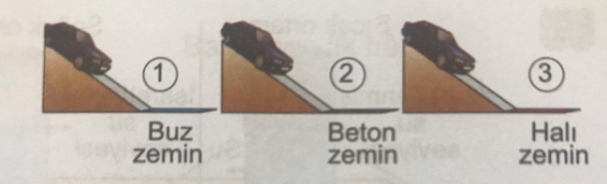

Yukarıdaki düzenekleri kuran Ceren, bir oyuncak arabayı eğik düzlemlerin en üst noktasından serbest bırakıyor ve gözlemliyor.

**Ceren, aşağıdaki yargılardan hangisine ulaşır?**

a.2.zeminde araba daha kolay hareket eder.

b.Arabanın temas ettiği zeminler hareketi zorlaştırabilir.

c.Araba en kolay 1, daha sonra 3 numaralı zeminde yol alır.

d.1.zeminde araba diğer zeminlere göre daha zor hareket eder.

8. *Cismin şeklini değiştirebilir.

*Cismi yavaşlatabilir ya da hızlandırabilir.

**Yukarıda verilen özellikleri oluşturan etki aşağıdakilerden hangisidir?**

a.Zaman b.Kuvvet c.Hareket d.Sürat

9.Mehmet koridor ıslak olduğu için yürürken düşmüştür.

**Aşağıdakilerden hangisi yapılsaydı Mehmet düşmezdi?**

a.Koridora yağ dökülseydi.

b.Koridor fayans ile kaplansaydı.

c.Koridor halı ile kaplansaydı.

d.Koridor kurulanıp cilalansaydı.

10.**Aşağıdakilerden hangisinin amacı sürtünme kuvvetini azaltmaktadır?**

a.Futbolcuların ayakkabılarının çivili olması

b.Buzlu yollarla kum dökülmesi

c.Makine parçalarının yağlanması

d.Arabaların kışlık lastiklerinin girintili çıkıntılı olması.

11.Öğretmen: Sürtünmenin günlük yaşamdaki olumsuz etkilerine örnek verir misiniz?

**Öğretmenin sorusunu yanıtlayan aşağıdaki öğrencilerden hangisinin verdiği örnek doğrudur?**

a.)**Elif:** Buzlu yollarda araçların kaymaması için tekerleklere zincir takılması.

b.)**Akın:** Hareket halindeki araçların frene basıldığında durması.

c.)**Ayşe:** İnsanların uçaktan paraşütle atlaması.

d.)**Ahmet:** Makinelerin çalıştıktan bir süre sonra ısınması.

12.**Aşağıdakilerden hangisi kuvvetin birimidir?**

a.Litre b.Gram c.Newton d.Metre

13.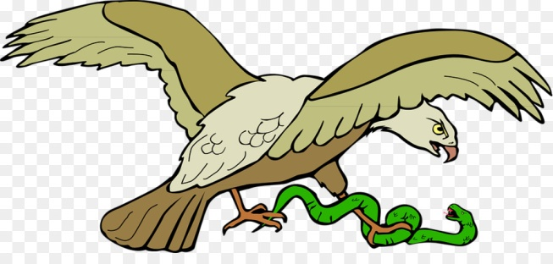

**Hangisi resimlerdeki canlıların ortak özelliği değildir?**

a.Omurgalı olmaları

b.Derilerinin tüylerle kaplı olması

c.Et ile beslenmeleri

d.Yumurta ile çoğalmaları.

14.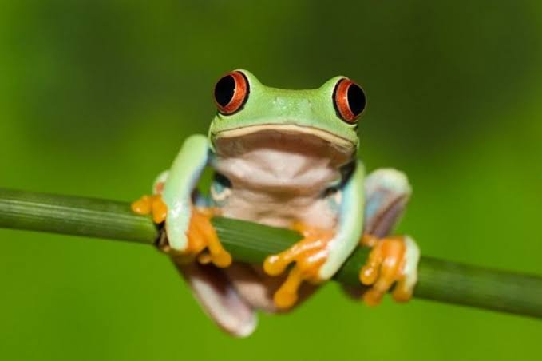

**Resimdeki canlı için aşağıdakilerden hangisi söylenmez?**

a.Hem karada hem suda yaşar.

b.Omurgalı bir hayvandır.

c.Başkalaşım geçirirler.

d.Doğurarak çoğalır.

15.Canlılar vücutlarındaki yapısal özelliklerine göre sınıflandırılabilirler. Aşağıdaki tabloda K,L ve M canlılarının bazı özellikleri verilmiştir.

|  |  |  |
| --- | --- | --- |
| K Canlısı | L Canlısı | M Canlısı |
| Karada yaşar.  Akciğer solunumu yapar.  Yavrusunu sütle besler. | Denizde yaşar. Solungaç solunumu yapar. | Denizde yaşar. Akciğer solunumu yapar. Yavrusunu sütle besler. |

**Tabloda özellikleri verilen K,L ve M canlıları ile ilgili;**

I.K ve M canlıları memeliler grubunda yer alır.

II.L canlısı bir balık türü olabilir.

III. K ve M canlılarının vücutlarında omurga bulunur.

**Yargılarından hangileri doğrudur?**

a.I ve II b.I ve III c.II ve III d.I,II ve III

16.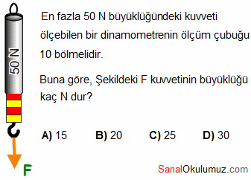

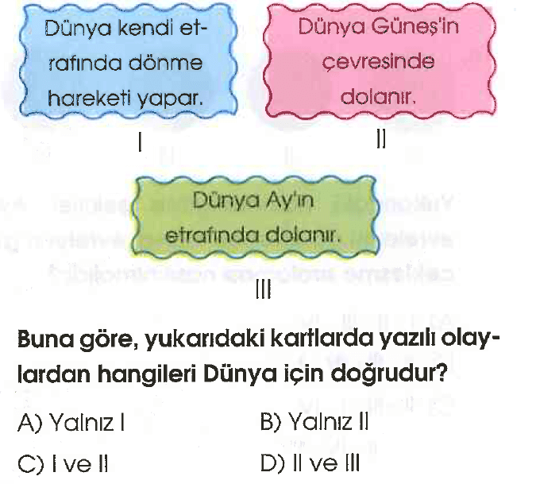17.

18. “Tatlı ve tuzlu sularda yaşarlar. Vücutları pullarla kaplıdır. Yumurta ile çoğalır. Hamsi, sazan, palamut bu gruba örnektir.”

**Bu hayvan aşağıdaki grupların hangisinde yer alır?**

A) Sürüngenler B) Memeliler

C) Kuşlar D) Balıklar

19.**Çiçeğin kısımlarını çizerek isimlerini yazınız.**



**20. Şekildeki dinamometre**

**ile aşağıdaki ağırlıklardan**

**hangisi ölçülemez?**

**A.** 1 N **B.** 10 N

**C.** 17 N **D.** 21 N

BAŞARILAR DİLERİM…